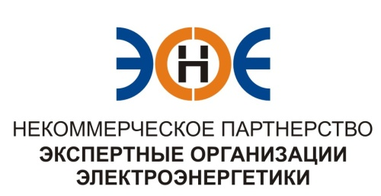

ПРОТОКОЛ № 09/2015-ЭС

заседания Экспертного Совета

Некоммерческого партнерства «Экспертные организации электроэнергетики»

(далее – Партнерство)
Санкт-Петербург «16» июля 2015 г.
Начало заседания: 12:00 часов

ПРИСУТСТВОВАЛИ:
- Заир-Бек Андрей Измайлович - Председатель;
- Рысс-Березарк Сергей Алексеевич;
- Корнев Владимир Геннадьевич;
- Любо Игорь Александрович;
- Лаппо Василий Иванович;
- Дмитренко Артем Викторович;
- Юденков Дмитрий Юрьевич - секретарь заседания
Кворум имеется

Повестка дня:
- О замене свидетельства ООО «Сев-Зап Эко Строй».

1. По первому вопросу повестки дня: слушали Юденкова Д.Ю., который предложил, на основании предоставленного заявления о замене Свидетельства о допуске к работам по подготовке проектной документации, которые оказывают влияние на безопасность особо опасных и технически сложных объектов капитального строительства (кроме объектов использования атомной энергии), с увеличением минимальной суммы по одному договору на осуществление организации работ по подготовке проектной документации до 25 000 000 (Двадцать пять миллионов) рублей, заменить Свидетельство о допуске.

№  п/п | Наименование | ИНН | ОГРН | Номер и начало действия ранее выданного Свидетельства
1. | ООО "СевЗап Эко Строй" | 7825414213 | 1027809234826 | №0287-071-04/2010-СРО-П-080  от 25.02.2013

Решили: заменить Свидетельство о допуске указанной организации, после довнесения взноса в компенсационный фонд.
Итоги голосования:принято единогласно

Президент Партнерства Заир-Бек А.И.

Секретарь Юденков Д.Ю.

